Ольга Кузнецова
Кошка и окошко
Кошке двери без нужды,
Ей и щели хороши.
Хоть в заборе, хоть на крыше -
Жили б в доме этом мыши.
Ей и лестницы не надо,
Если кошка птицам рада.
Заберётся в вышину
По столбу и по стволу.
А вот кошка без окошка -
Вовсе даже и не кошка!
Нужно ей на всё смотреть,
Греться, чтоб не заболеть.
Я люблю смотреть в окно
Вместе с ней, когда тепло -
Может быть я тоже кошка,
Ну совсем-совсем немножко?
Источник: https://ryfma.com/p/or75hhngjJQXRF6LH/koshka-i-okoshko

Александр Редин
Бременский кот.
Серый кот играл на скрипке
Возле Бременских ворот.
Я не мог сдержать улыбки -
Ай да молодчина кот!
Серый кот мурчал романсы,
А вокруг застыл народ -
Это ж кот, но есть нюансы:
Кот играет и поёт.
Серый кот играл на скрипке,
Я стоял разинув рот.
Дам коту, пожалуй, рыбки -
Кушай на здоровье, кот.
01 дек 2023
Источник: https://ryfma.com/p/NGjaYobq9amRPqqsb/bremenskii-kot

О медведе.
Медведь, когда зимою спит,
Сопит. И спящий вовсе неопасен.
Имеет крайне милый вид.
И в целом мишенька прекрасен.
А если он не спит зимой -
То неучтивый он. И злой.
29 дек 2023
Источник: https://ryfma.com/p/dBM3fALzgXZKDCzn4/o-medvede

Безмятежность.
Мудрый слон стрижёт газон,
Патефон гремит шансоном.
И прекрасный махаон
Реет лихо над газоном.
Патефону в унисон
Слон выводит баритоном.
Да, не дремлет Купидон,
Рея лихо над газоном.
25 ноя 2023
Источник: https://ryfma.com/p/XRMediGNdAtbrn3Dy/bezmyatezhnost

Канивец Ирина
Барсик
Как прекрасно иметь кота.
Пусть безшерстного сфинкса.
Он не носит усы никогда,
Любитель он барбариса.
Пусть будет персидским он.
Спокойный неторопливый.
Он любит не жирный бульон,
Важный он и пассивный.
Хорошо британца иметь,
Пусть даже с шерстью короткой.
Способен он Вас пожалеть,
Удивить грациозной походкой.
Иногда они Вас лечат ,
Нормализуют Ваш тон.
Ребенка не покалечат.
Имеют большой рацион.
Не любят громкого шума,
Боятся они чеснока.
Не выносят они парфюма ,
Не трогайте их живота!
Не гладьте их против шерсти.
Они по голосу Вас узнают.
Бывают они даже дерзки,
Но дружбу не придают.
Обожают творог и рыбу,
Умеют локать молоко,
Едят они мясо, птицу.
Очень любят Ваше тепло.
Им нравится запах мяты,
Розы и ванилина.
Еще любят свежесть лаванды
И душистого розмарина.
Умеют мило мурлыкать,
На задних лапах сидеть.
По дереву шустро лазить,
В глаза Ваши нежно смотреть.
Зелено-голубым видят солнце,
Предметы в серых тонах.
Сидя порой у
оконца,
Купаются в солнца лучах.
В радости хвост поднимают,
Ловко играют с мячом.
Когда охотой страдают,
Преграды им непочем.
Умеют они быть верными,
Как настоящий друг.
А часами вечерними,
Уберут Вашу боль и недуг.
Источник: https://ryfma.com/p/2Nwu9Qqo8NEqek8E9/barsik

ИГРУШКИ
Игрушки бывают всякие-
И твердые, и мягкие.
Они нас уносят в детство,
Имея свое совершенство.
Они часто в виде подушки
Или милой забавной зверушки.
У всех свое предпочтение,
Они мечты отражение.
Все дети их очень любят,
Они их редко уступят.
Хотят иметь их много,
Чтобы ушла тревога.
Когда они ими играют,
Вокруг улыбки и смех.
Они тишину нарушают,
Но с ними всегда успех.
Они научат заботе,
Развивают моторику , ум.
Научат они работе.
Не будет никто угрюм.
Они научат строить,
Преграды, тоску одолеть.
Умеют они успокоить,
Научат слушать, любить.
Только дети должны понимать,
Не нужно их рвать и ломать.
Чтоб можно потом коснуться
И в детство свое окунуться.
Источник: https://ryfma.com/p/5X9xDZNMsGkbs5etf/igrushki

Федорищева Ирина
Это существа живые, с ними так не поступай...
Оторвали птичке перья, дернули кота за хвост,
наступили на собаку, хомячка зажали вновь.
Поиграли Катя с Мишей - было весело, смешно.
Но, сказали папа с мамой:
- Делать так не хорошо! Хоть собака или кошка,
или даже попугай - это существа живые,
с ними так не поступай! Им же больно, им же плохо-
только вот не говорят. Ну, а если бы сказали, удивили бы всех нас?!
- Вы оставьте нас в покое, бить, пинать не просим вас.
Федорищева Ирина
07.01.2024
Источник: https://ryfma.com/p/jPX7oTw9Kei4PiiGQ/eto-sushestva-zhivye-s-nimi-tak-ne-postupai

Ефимов Пётр Вадимович
Давай купим собаку, папа!
Давай купим собаку, папа!
Пётр Вадимович Ефимов
Давай купим собаку, папа!
Вот у Вовки - огромный пёс.
За вкусняшку даёт он лапу,
У него всегда мокрый нос.
Ждёт, когда ему бросят палку,
И приносит в зубах её.
Если куртку порвёт, не жалко,
Вовка сам быстро всё зашьёт!
Он гуляет с ним в день - три раза,
Не забудет пса причесать,
Лапы моет - с прогулки сразу,
Лишь потом можно есть и спать!
Пёс не пустит чужих в квартиру,
И полает всем из окна,
Не скучает бабушка Вовки,
Оставаясь дома одна!
Пёс найдёт потерянный тапок,
И хозяевам принесёт.
Давай купим собаку, папа!
Хорошо, что ты понял всё!
Источник: https://ryfma.com/p/BeTzNxvcAdP5y6E6u/davai-kupim-sobaku-papa

🔥Phoenix🔥
Мяʏшный стих
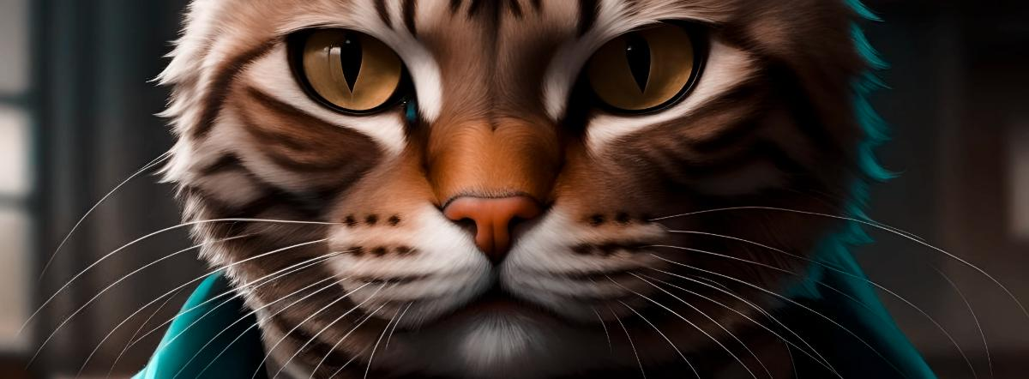
Сᴇйчᴀс чʏть-чʏть подожди, я пᴇᴘᴇключʏсь нᴀ котᴀ, ᴀ послᴇ зᴀмяʏкᴀю кᴀк пᴘофᴇссионᴀльный кошᴀк,
Котоᴘомʏ ты довᴇᴘилᴀсь, но нᴇ довᴇᴘилᴀсь им, ᴀ это всᴇго лишь нᴀш животный инстинкт, ᴀ нᴇ их мʏльтяшныᴇ ми-ми-мишки.
Гдᴇ мᴇня оҕъᴇдинялᴀ только твоя нᴇжность,
в котоᴘой я выпʏскᴀю свои ноготочки, чтоҕы пᴘиʏчить тᴇҕя к своᴇй похоти.
Вᴇдь ты в них стᴀлᴀ цᴇлᴀя всᴇлᴇннᴀя, котоᴘᴀя мᴇня отдᴇляᴇт лишь твой пʏчок, котоᴘый вдохновляᴇт нᴀ ᴇщᴇ однʏ ночь с тоҕой.
Гдᴇ в моᴇм вискᴀсᴇ, сновᴀ хэппи-энд, кᴀк в твоих тʏᴘᴇцких сᴇᴘиᴀлов от котоᴘых мᴇня сновᴀ ломᴀᴇт от ожидᴀния..
И я отдᴀю тᴇҕᴇ всю свою фᴀнтᴀстикʏ, чтоҕы ты в нᴇй остᴀлᴀсь нᴀвᴇчно, кᴀк и в моих воспоминᴀниях, котоᴘыᴇ пᴘодолжᴀются до скончᴀния вᴘᴇмᴇн
И вопᴘᴇки всᴇмʏ я остᴀюсь твоим вᴇᴘным котом, котоᴘый тᴀк хочᴇт к тᴇҕᴇ под одᴇяло, чтоҕы ʏ нᴀс ҕыло всᴇ тᴀк жᴇ, кᴀк и пᴘᴇждᴇ плᴀмя..
Котоᴘоᴇ по-пᴘᴇжнᴇмʏ только тᴇҕᴇ одной говоᴘит: мяʏ
Источник: https://ryfma.com/p/uoMc2ZkQJxMhHmxeh/mya-shnyi-stikh

Мария Серегина
Погода
Утро рассветает. Падает снежок.
Под ногами тая, оставляя лёд.
И сидит под крышей, маленький щенок.
С грустными глазами и кого- то ждёт.
Подошла к щеночку девочка одна.
И из глаз красивых, потекла слеза.
Посидев немного с ним вдвоём она.
Не смогла расстаться больше некогда.
Мелкими шагами люди все идут.
Кто-то на работу, школу, в сад бегут.
А снежинки с неба в танце упадут.
И через минуту, сразу пропадут.
И никто не видит, этой красоты!
Все в делах, заботах, не когда, увы.
Что я все об этом, даже доброты!
Больше нету в людях. Злые все как псы.
Может придёт время и поймём тогда.
Как нужна нам в мире эта красота.
И частичкой в сердце, где-то навсегда.
Постучится к людям в души доброта!
Источник: https://ryfma.com/p/284mQDEyjBSLSqo9q/pogoda

Надежда Воробьёва
Однажды дед принёс совёнка...
Однажды дед принёс совёнка,
Укутав в куртку, как ребёнка,
Спонтанно сыну подарил -
Который день он был уныл..
Совёнок выпал из гнезда,
Но вдруг счастливыми глаза
Он сделал той семьи тогда:
Скрепил надеждой навсегда.
Малыш был прыток и умён,
Под музыку резвился он,
Как только включишь Муз Тв -
Танц-пол в совиной голове.
Вздымались перья в чёрный крап, -
Глазищи-плошки, когти - цап,
Изящный клюв, мощь хищных крыл.
Совенок очень нас любил...
Взрастив до срока, для полёта,
Окно открыли для "пилота":
Взлетела птица величаво
Искать своей семьи начала...
Источник: https://ryfma.com/p/MA4dLhNr9BCXEdXru/odnazhdy-ded-prinyos-sovyonka

Надежда Добрая
Басня про кота
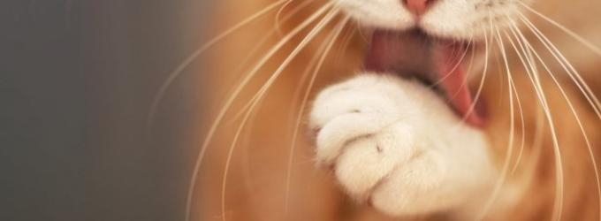
Жил был обычный рыжий кот,
Был старшим из котят.
Мышей ловил
И сливки пил,
И в общем, честно, не тужил,
Коль правду говорят.
Но вот надумал его раб
(Он мельником служил)
Внезапно взять - и помереть
И сыновьям, что смел иметь,
Добро все поделить суметь
Сказал... Как приложил!
Старшо́й прибрал к рукам дела,
Осла забрал второй,
А младший, как водилось встарь, тупой и холостой
Достался бедному коту - удача подвела...
Но это только началась вся наша кутерьма!
Хотел он было волком выть,
Но быстро вспомнил кот,
Что тот, кому с кошачьим жить -
Вовек не пропадет!
И завертелись тут дела -
(Рассказывать невмочь!)
Наш кот ловил курей, кролей,
Рабочих подкупал с полей,
Вертелся подле королей
И, оказавшись удалей
Всех великанов, Котофей,
Женил царёву дочь.
А суть сей басни такова -
Еще Перро предрек! -
Что коль решишь прогнать кота,
Подумай, может неспроста
Досталась эта красота,
Пусть даже без сапог.
08.06.2012
Источник: https://ryfma.com/p/gFNWzLt3DXsNC4vwX/basnya-pro-kota

Роман Афонин
История щеночка
https://youtu.be/f6Q6dOPz0rg
В уютной будке жил и рос,
Со мной играла детвора.
Сосед меня, звал гордо пёс,
С ночной, его встречал с утра.
Я предан был и лай мой звонкий,
Об этом часто говорил.
И пусть мой голос очень тонкий,
Всё же чужак, не проходил.
Но время шло, стал меньше двор,
Грядёт шикарный передел.
И мой ужасный приговор,
Что я, остался не удел.
Сменяли дом, на коммуналку,
А дом под чистую снесли.
А я, почувствовал лишь палку,
Ту что мне к шее поднесли.
Я людям верным был во век,
Ну да, вот был таким наивным.
Меня же предал человек,
Ко мне он ни был так взаимным.
Теперь скитаюсь тут и там,
И от того страшна дорога.
По закоулкам и дворам,
Таких как я, здесь очень много.
Источник: https://ryfma.com/p/v2Nz7KTnYLFeS3tpD/istoriya-shenochka

Жанна Бешкурова
Наши питомцы.
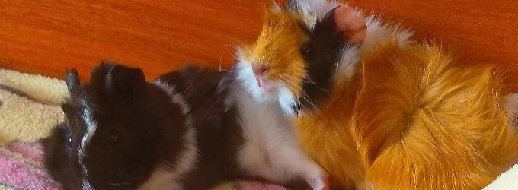
Решили как-то я и мама,
И моя старшая сестра,
Что в доме, должен жить питомец,
И без него никак нельзя.
Мы рассуждали, что не многих,
В квартире можно содержать.
И выбор сделав свой, решили,
Морскую свинку покупать.
Определившись с магазином,
Скорей отправились в него,
Чтоб выбрать вместе нам всем друга,
И к нам домой забрать его.
Их в магазине было двое,
И мнения разделились вдруг,
Они понравились нам обе,
Как быть, и что же делать тут.
А мама, видимо представив,
Как будем мы одну делить,
Сказала, покупаем обе,
Другого и не может быть!
И возвращаясь с магазина,
Мы были счастливы до слез.
У нас в коробочке два друга,
И каждый с гордостью их нёс.
Шагая, клички подбирали,
Ириска, Бусинка,
Да, да!
Теперь у нас живут питомцы,
И наши верные друзья.
Источник: https://ryfma.com/p/xx73jHZQMNeNgQARG/nashi-pitomcy

